# **EXERCICES – Pas à pas**

Attention : pensez bien à enregistrer à chaque étape.

1. **Tables nécessaires sur Bases de Données ContosoSales (ContosoRetail sur ACCESS)**

DimChannel, FactSales, DimDate, DimProduct, DimPromotion et DimProductSubCategorie

Quel type de schéma cela donne-t-il ?

1. **Rajout du fichier Excel : « Store », et faire le lien avec autres tables sur le diagramme**
2. **Rajout du fichier Excel : « Geography », et faire le lien avec les autres tables sur le diagramme**
3. **Rajout du fichier Texte : « Catégories », et faire le lien avec les autres tables sur le diagramme**
4. **Marquer l’onglet date en tant que table de dates**
5. **Créer le numéro du mois pour trier ensuite le MonthLabel via cette nouvelle colonne.**
6. **Créer une hiérarchie**

Une hiérarchie est une liste visuelle, une collection de colonnes que vous créez sous la forme de niveaux enfants classés dans un ordre quelconque dans la hiérarchie.

Par exemple, dans un tableau de dates, vous pouvez créer une hiérarchie de calendrier. « Année civile » est utilisé comme niveau parent de premier niveau, avec « Mois », « Semaine » et « Jour » inclus comme niveaux enfants (Année civile->Mois->Semaine->Jour).

Cette hiérarchie montre une relation logique entre « Année civile » et « Jour ».

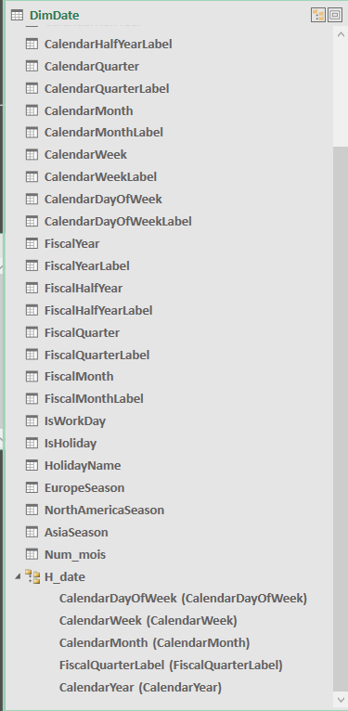

1. **Sur table Store :**

* Créer une nouvelle colonne qui prendra que les 7 premiers caractères de StoreName. Que peut-on dire ?

**=LEFT(Stores[StoreName];8)**

*Il faudra peut-être les enlever ensuite du nom du produit car identique partout.*

*Supprimer la colonne car elle ne sert à rien.*

* Créer une nouvelle colonne qui prend le contenu de la colonne ‘StoreName’ sans le mot Contoso du début (Exemple : Contoso Greeley  No.1 Store 🡪 Greeley  No.1 Store) et masquer la colonne d’origine

**=mid(Stores[StoreName];9;30)**

* Masquer la colonne StoreDescription car identique à StoreName

1. **Sur Dimproduct :**

* Créer un champ qui réunit la manufacture et la classe du produit.
* Séparer les deux informations par un – (et un espace avant et après le tiret)
* Renommer le champ « Manufacture – Class »

**=[Manufacturer] & " - " & [ClassName]**

1. **Sur table FactSales :**

* Faire la différence entre Sales Amount et TotalCost et renommer la nouvelle colonne « Marge » (création de mesure)